C practicum les 1
Semester 4 NSE
Voor alle opdrachten geldt: 100% C code
Opdracht 1:
Maak een functie die inkomsten belasting uitrekent bij een bepaald inkomen:
Zie https://www.belastingdienst.nl/wps/wcm/connect/nl/werk-en-inkomen/content/hoeveel-inkomstenbelasting-betalen voor de specificatie van de tarieven. De functie hoeft geen rekening te houden met personen die dit jaar AOW krijgen.
NB: Voor een belastingsysteem met schijven geldt: Als je 1 Euro bruto meer verdient, is je netto salaris nooit lager dan als je 1 Euro minder had verdiend. Zie ook: https://nl.wikipedia.org/wiki/Schijventarief
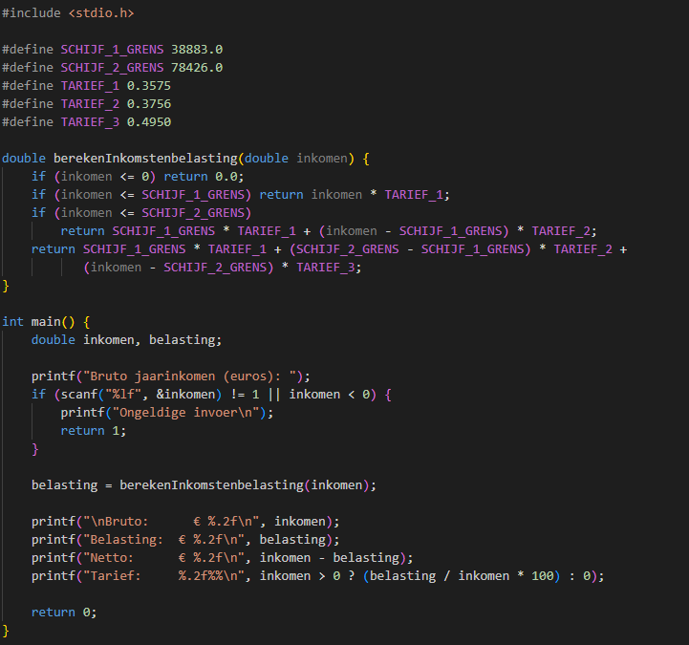
Maak in de main een stuk code om de functie te testen. Printen en invoer van het toetsenbord alleen in de main.
Het gebruikt #define constanten voor de grensbedragen en tarieven, zodat deze makkelijk aan te passen zijn. De main-functie vraagt het inkomen via scanf, roept de berekeningsfunctie aan, en toont bruto, belasting, netto en het effectieve tarief.
Voorbeeldoutput:
Bruto jaarinkomen (euros): 50000
Bruto: € 50000.00
Belasting: € 18232.19
Netto: € 31767.81
Tarief: 36.46%
Bruto jaarinkomen (euros): 25000
Bruto: € 25000.00
Belasting: € 8937.50
Netto: € 16062.50
Tarief: 35.75%

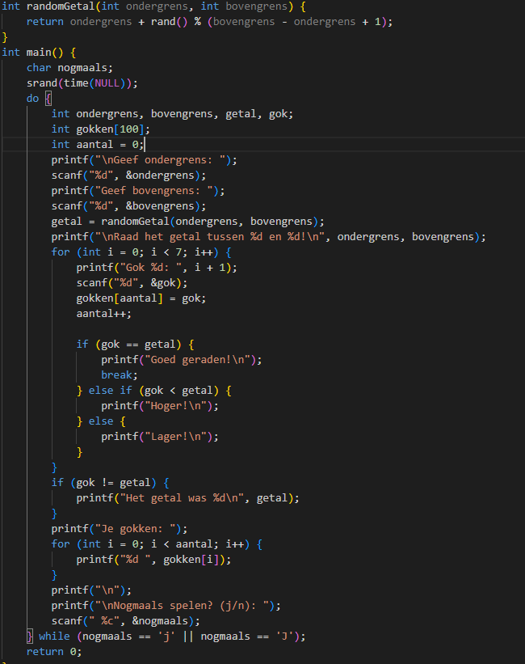
Opdracht 2:
Maak een spel hoger lager met een beperkt aantal beurten. Print na afloop ook alle ingevoerde getallen en vraag of de speler nogmaals wil spelen. Maak een random getal tussen een (door de gebruiker) te kiezen ondergrens en een te kiezen bovengrens met de rand functie uit de stdlib: https://en.cppreference.com/w/c/numeric/random/rand
Verberg de complexiteit van het maken van een random getal in een functie

Voorbeeldoutput:
Geef ondergrens: 1
Geef bovengrens: 50

Raad het getal tussen 1 en 50!
Gok 1: 25
Hoger!
Gok 2: 40
Lager!
Gok 3: 32
Hoger!
Gok 4: 36
Lager!
Gok 5: 34
Goed geraden!
Je gokken: 25 40 32 36 34

Nogmaals spelen? (j/n): j

Geef ondergrens: 1
Geef bovengrens: 100

Raad het getal tussen 1 en 100!
Gok 1: 50
Hoger!
Gok 2: 75
Lager!
Gok 3: 60
Hoger!
Gok 4: 70
Hoger!
Gok 5: 72
Lager!
Gok 6: 71
Goed geraden!
Je gokken: 50 75 60 70 72 71

Nogmaals spelen? (j/n): n
Opdracht 3:
Een module bestaat uit 6 deelcijfers. Het vak is behaald als minimaal een voldoende hebt als gemiddelde en maximaal 1 vier. Het vak is met lof behaald indien het gemiddelde minimaal een 7,5 is en geen deelcijfer lager dan een 7. Laat de gebruiker de cijfers invullen.
  - Geef ook een toelichting op het behaalde resultaat.
Randvoorwaarde:
  - Gebruik 1 functie om het gemiddelde te berekenen
  - 1 functie om het aantal te lage cijfers te berekenen
  - Alleen in de main mag geprint worden
  - Het programma blijft ook doorwerken als gebruikers bewust verkeerde input via het toetsenbord geeft
- Is je code ook geschikt voor een ander aantal dan 6 deelcijfers?
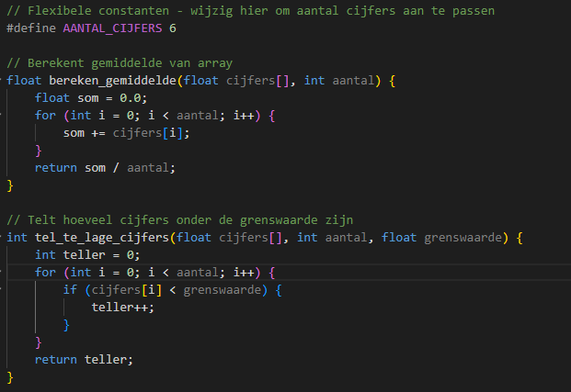
- Hoeveel code moet je je wijzigen als de regels voor slagen/zakken aangepast worden.
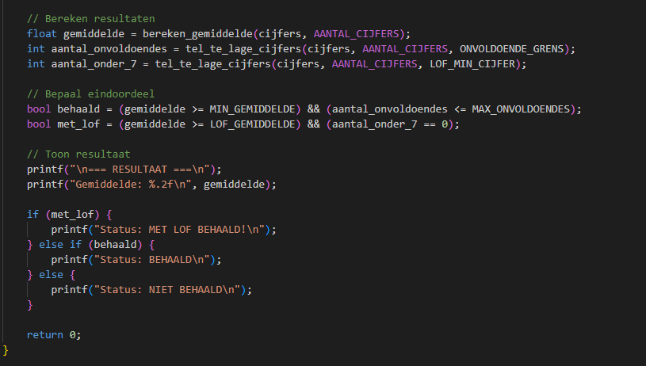
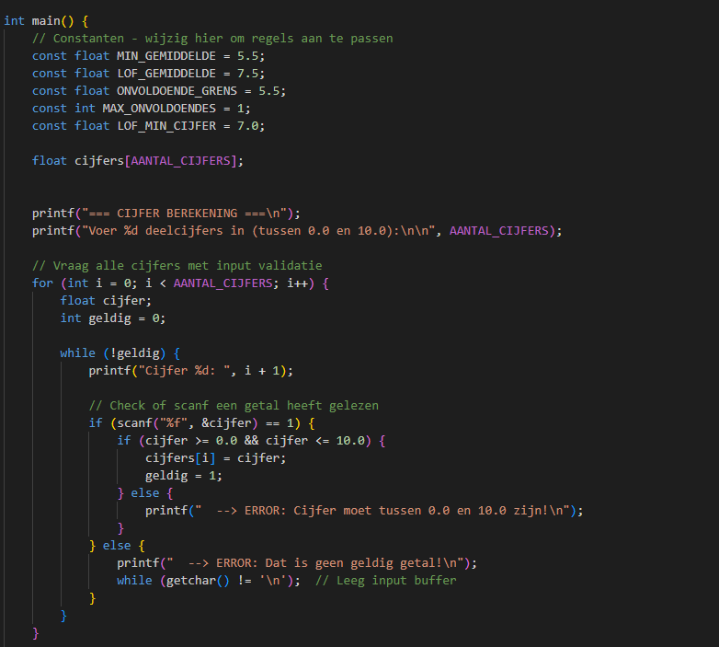
Voorbeeld Output
=== CIJFER BEREKENING ===
Voer 6 deelcijfers in (tussen 0.0 en 10.0):

Cijfer 1: 8.5
Cijfer 2: 7.0
Cijfer 3: 9.0
Cijfer 4: 7.5
Cijfer 5: 8.0
Cijfer 6: 7.5

=== RESULTAAT ===
Gemiddelde: 7.92
Status: MET LOF BEHAALD!
=== CIJFER BEREKENING ===
Voer 6 deelcijfers in (tussen 0.0 en 10.0):

Cijfer 1: 3.5
Cijfer 2: 4.0
Cijfer 3: 5.0
Cijfer 4: 6.0
Cijfer 5: 4.5
Cijfer 6: 7.0

=== RESULTAAT ===
Gemiddelde: 5.00
Status: NIET BEHAALD

Opdracht 4:
- Maak een programma die de score berekent voor 1 speler die aan het bowlen is (zonder spare of strike). Na iedere worp voer je via het toetsenbord het aantal omgegooide kegel in. Standaard mag je 2x werpen per beurt. Denk goed na over hoeveel lussen je nodig hebt en waarvoor iedere lus dient. Sla alle omgegooide pins op in een array.
- Houd nu ook rekening met de correcte regels voor een spare en strike. Met welke waardes heb je getest?
Zie OutPut onder Code
- Twee spelers zijn nu aan het bowlen. Breid je programma van de vorige vraag uit. Als het goed is heb je vooral een extra lus nodig. Het grootste deel van het programma blijft hetzelfde

- Uitdaging: Maak nu een variant waarbij het aantal worpen per beurt variabel is. Bijvoorbeeld een klein kind dat nog niet zo goed is mag 3x gooien. Maak de code wel zo generiek mogelijk en gebruik niet te veel if statements.
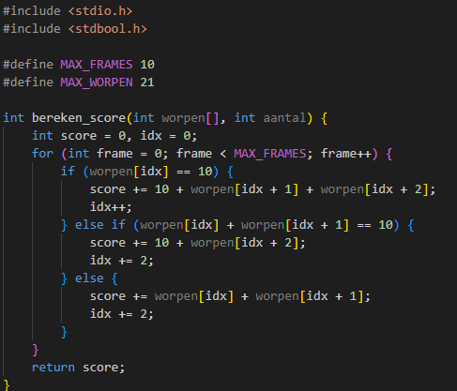
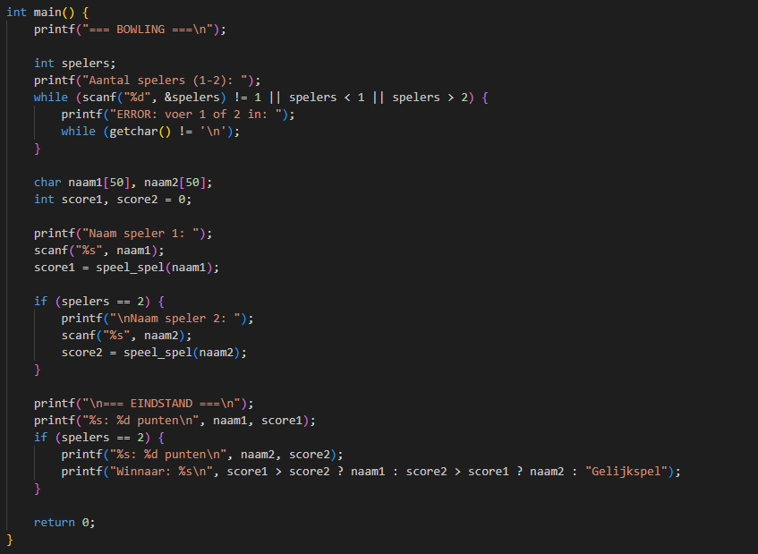
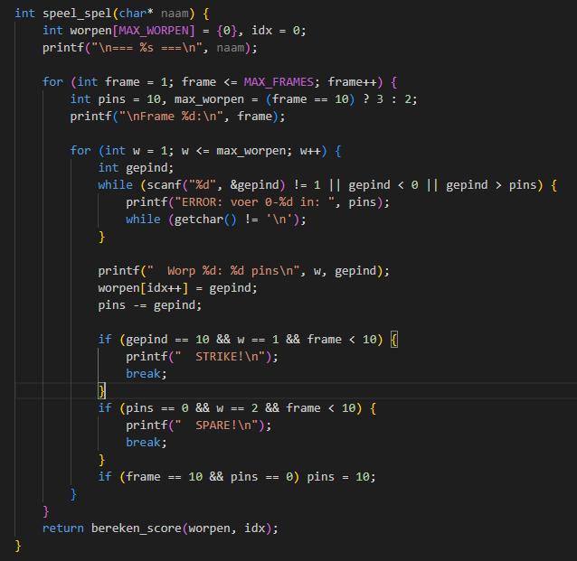

OUTPUT:
=== BOWLING ===
Aantal spelers (1-2): 1
Naam speler 1: Tom
=== Tom ===
Frame 1:
1
Worp 1: 1 pins
7
Worp 2: 7 pins
Frame 2:
2
Worp 1: 2 pins
8
Worp 2: 8 pins
SPARE!
Frame 3:
8
Worp 1: 8 pins
3
ERROR: voer 0-2 in: 2
Worp 2: 2 pins
SPARE!
Frame 4:
—-
ENZ (anders word te lang
—-
Frame 9:
2
Worp 1: 2 pins
6
Worp 2: 6 pins

Frame 10:
3
Worp 1: 3 pins
4
Worp 2: 4 pins
4
ERROR: voer 0-3 in: 3
Worp 3: 3 pins

=== EINDSTAND ===
Tom: 94 punten

